II. Двусворчатые моллюски, указанные для Черного моря (Прибосфорский район и др.) не входящие в основной состав малакофауны и виды – новые вселенцы.

Bivalvia:
63. Nucula nucleus (L., 1758) фото | Остроумов(1831), Kaneva – Abadjieva (1959) ПР.
64. N. sulcata (Bornn, 1831) фото | Якубова (1935) ПР.
65. Lembulus pella (L., 1758) фото | Кобельт (1898), Kaneva – Abadjieva (1959) ПР.
66. Gastrochaena dubia (Pennat, 1777) фото | Севастополь, ПР.
67. Anadara diluvii (Lamarck, 1799) фото | Кобельт (1898) ПР.
68. A. inaequivalvis* (Bruguierse, 1789) фото
69. Arca noae* (L., 1758) фото | Kaneva – Abadjieva (1959) ПР; Опук (Карангатский гор., четвертич. ситема).
70. A. tetragona (Poli, 1795) фото | Якубова (1935,1948) ПР.
71. Barbatia barbata* (L., 1758) фото | Невесская (1963,1965) (Карангатский гор., четвертич. ситема); Опук (то же).
72. Mytilus acrocyrta (Locard, 1889) | Милашевич(1916) западная часть Черного моря.
73. Perna picta (Born, 1778)* фото | Миронов (2001) Севастополь, б.Камышовая.
74. Musculus marmoratus (Forbes, 1838) | Остроумов(1893) ПР.
75. Crassostrea gigas (Thunberg, 1793) фото | Драпкин(1956) бух. Новороссийская.
76. Anomia ephippium (L., 1758) фото | Остроумов(1893) ПР; Касперс (1951) БП.
77. Monia patelliformis* (L., 1758) фото | Kaneva – Abadjieva (1959) ПР.
78. Chlamys varia* (L., 1758) фото | Kaneva – Abadjieva (1959) ПР.
79. Pecten maximus (L., 1758) фото | Касперс (1951) БП.
80. P. jacobaeus* (L., 1758) фото | Касперс (1951) БП.
81. Decadopecten clavatus (Poli) фото | Якубова (1935,1948) ПР.
82. Limaria inflata (Lamarck, 1807) фото | Kaneva – Abadjieva (1959) ПР.
83. Thyasira flexuosa (Montagu, 1803) фото | Kaneva – Abadjieva (1959) ПР.
84. Myrtea spinifera (Montagu, 1803) фото | Кобельт (1898) под назв. Lucina spinifera ПР.
84. Lucinoma borealis (L., 1758) фото | Остроумов(1893) ПР.
85. Jagonia reticulata (Poli, 1795) | Невесская (1963,1965) (Карангатский гор., четвертич. ситема).
86. Kellya suborbicularis (Montagu, 1803) фото | Остроумов(1893) ПР.
87. Erycina nitida (Turton, 1822) | СЗП; Милашевич(1909) ПР; Grossu (1962) БП.
88. Hiatella rugosa (L., 1758) фото | Остроумов(1893) ПР.
89. H. arctica (L., 1758) фото | Остроумов(1893), Кобельт(1898); Совинский 1904 ПР.
90. Acanthocardia tuberculata* (L., 1758) фото | Остроумов(1893), Ульянин (1872) ПР; (Карангатский гор., четвертич. ситема); Опук (то же).
91. Glans trapezia (L., 1758) фото | Бюкой, Дауценберг, Дольфю (1898) ПР.
92. Hypanis glabra (Ostroumoff, 1905) | Набоженко(2005), Таганрогский залив.
93. Ruditapes decussata (L., 1758) фото | Остроумов(1893) под названием Venerupis decussata ПР.
94. Timoclea ovata (Pennat, 1777) фото | Остроумов(1893); Kaneva – Abadjieva (1959) ПР.
95. Clausinella fasciata (Costa, 1778) фото | Кобельт (1898); Якубова (1935,1948) ПР.
96. Venus verrucosa* (L., 1758) фото | Невесская (1963,1965) (Карангатский гор., четвертич. ситема); Опук (то же).
97. Dosinia lupinus (L., 1758) фото | Невесская (1963,1965) (Карангатский гор., четвертич. ситема).
98. D. exoleta (L., 1758) фото | Невесская (1963,1965) (Карангатский гор., четвертич. ситема).
99. Polititapes anthemoda (Locard, 1886) | Остроумов(1893).
100. Mactra corallina (L., 1758) фото | Остроумов(1897). ПК – район Поти; Опук (Карангатский гор., четвертич. ситема).
101. M. stultorum* (L., 1758) фото | Милашевич(1916) под названием M. corallina. Единичные экз. вдоль всех берегов на глубине 55м.
102. Capsella variegata (Gmelin) фото | Невесская (1963,1965) (Карангатский гор., четвертич. ситема).
103. Chama gryphoides (L., 1758) фото | Невесская (1963,1965) (Карангатский гор., четвертич. ситема); Опук (то же).
104. Mysia undata (Pennat, 1777) фото | Невесская (1963,1965) (Карангатский гор., четвертич. ситема).
105. Psammobia fervensis (Gmelin, 1791) фото | Кобельт (1898) под назв. P. feroensis ПК.
106. Gari depressa (Pennat, 1777) фото | Невесская (1963,1965) (Карангатский гор., четвертич. ситема).
107. Solecurtus strigillatus (L., 1758) фото | Kaneva – Abadjieva (1959) ПР.
108. Angulus incarnates (L., 1758) фото | Невесская (1963,1965) (Карангатский гор., четвертич. ситема).
109. Peronidia albicans (Gmelin) | Невесская (1963,1965) (Карангатский гор., четвертич. ситема).
110. Scrobicularia plana (Costa, 1778) фото | Невесская (1963,1965) (Карангатский гор., четвертич. ситема).
111. Mytilopsis leucophaeta (Conrad, 1831) фото | Therriault et al., (2004) Днестровский лиман.
112. Ensis siliqua (L., 1758) фото | Кобельт (1898) под назв. Solen siliqua ПР.
113. E. ensis (L., 1758) фото | Кобельт (1898) ПР; АП.
114. Mya arenaria (L., 1758) фото | Колягин, Бешевли (1967) СЗП.
115. Varicorbula gibba* (Olivi, 1792) фото | Остроумов(1893), Kaneva – Abadjieva (1959) ПР; Невесская (1963,1965) (Карангатский гор., четвертич. ситема); Опук (то же).
Scaphopoda:
116 . Dentalium novemcostatum (Lamarck, 1818) | Якубова (1935,1948) ПР.

где: ПР – Прбосфорский район; БП – Болгарское побережье; РП – Румынское поб.; ПК – поб. Кавказа; АП – Анатолийское поб.; СЗП – Северо – Западное поб.

Bvalvia photos.

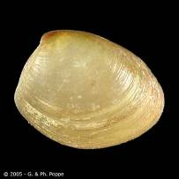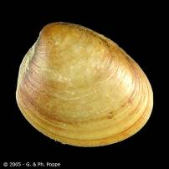
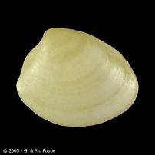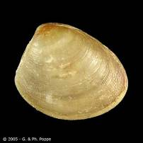
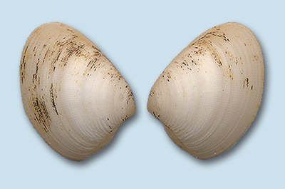

Рис. 1 Nucula nucleus.

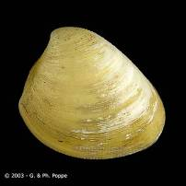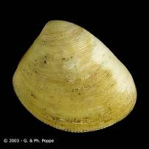
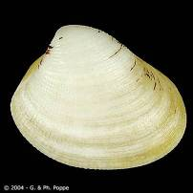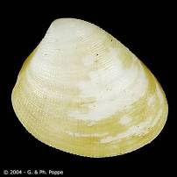
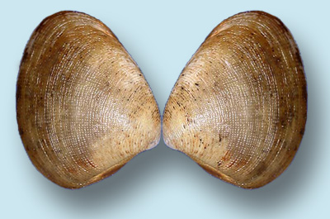

Рис. 2 Nucula sulcata.

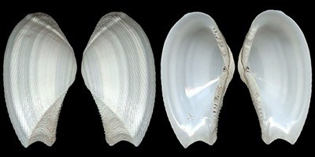

Рис.3 Lembulus pella.

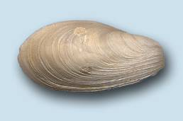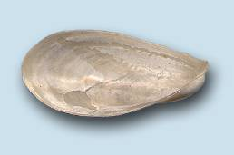
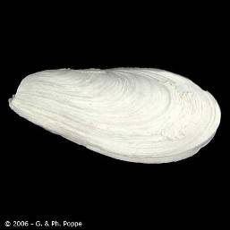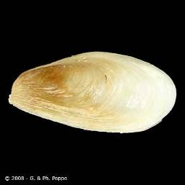

Рис. 4 Gastrochaena dubia.

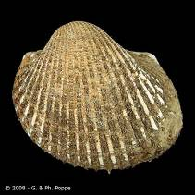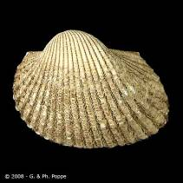
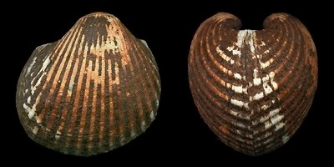

Рис. 5 Anadara diluvii

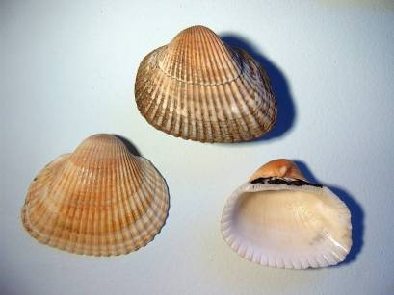

**
Рис. 6 Anadara inaequivalvis. Опук, Керченский п-ов.

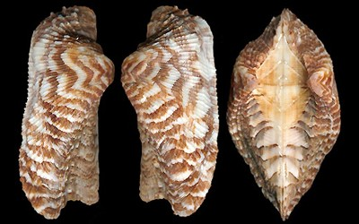
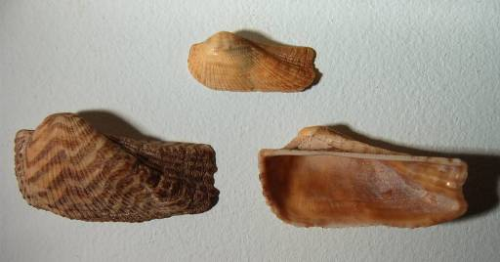 **

Рис. 7 Arca noae. Нижнее фото, верхняя раковина – Карангат, Опук.

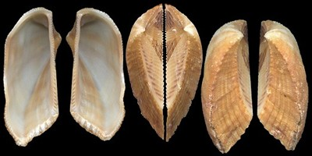

Рис. 8 Arca tetragona.

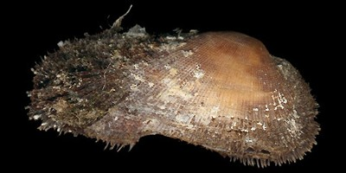
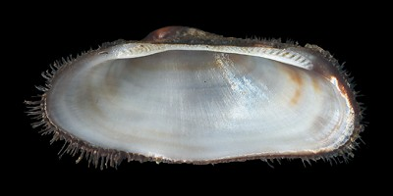
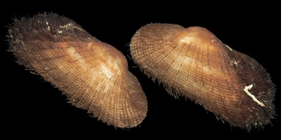
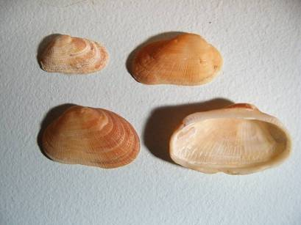 **

Рис. 9 Barbatia barbata. Нижнее фото – Карангат, опук.

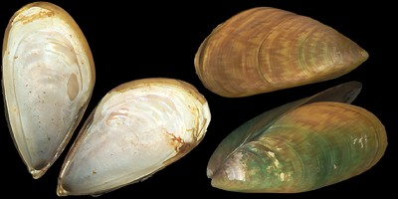
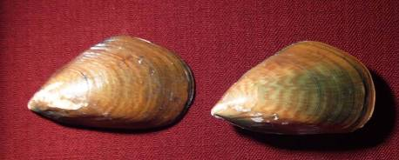 **

Рис. 10 Perna picta. Нижнее фото – Севастополь, бух. Камышовая (Ю.З. Крым, 2001).

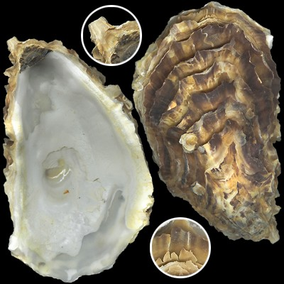
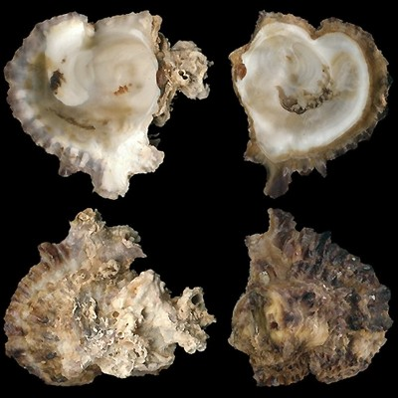

Рис. 11 . Crassostrea gigas.

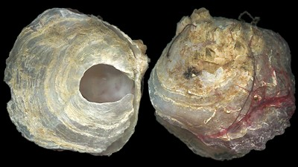
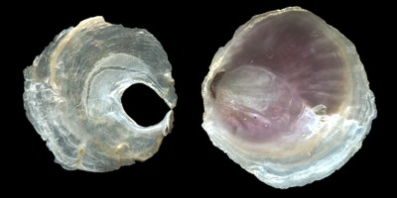
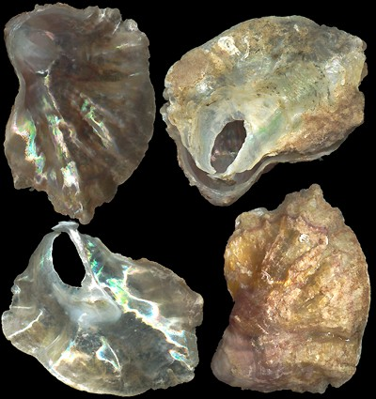

Рис. 12 Anomia ephippium.

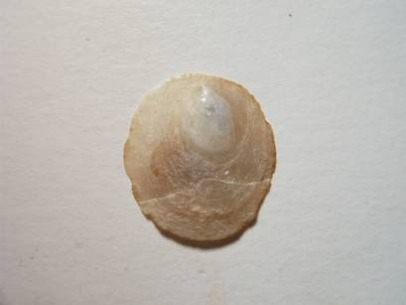 **

Рис. 13 Monia patelliformes.

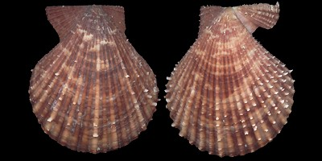
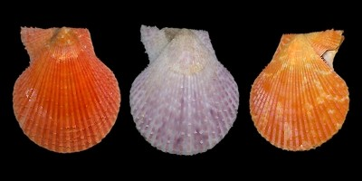
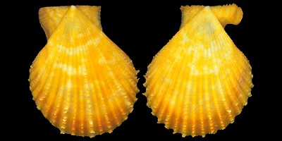
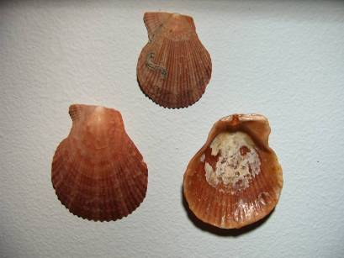 **

Рис. 14 Chlamys varia. Нижнее фото – Карангат, Опук.

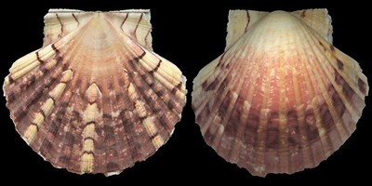
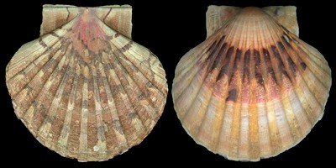
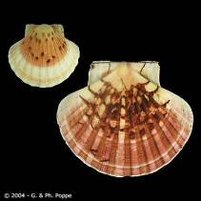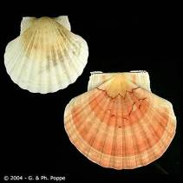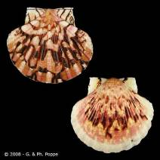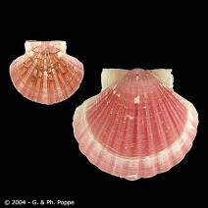

Рис.15 Pecten maximus.

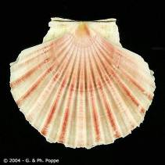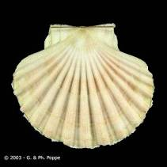
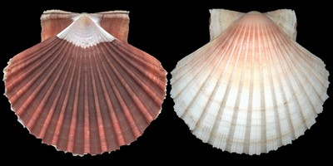
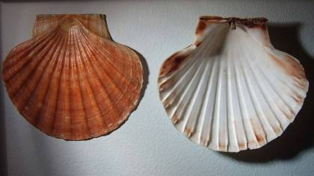 **

Рис. 16 Pecten jacobaeus.

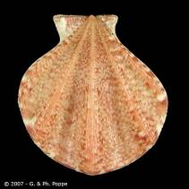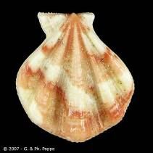

Рис. 17 Decadopecten clavatus.
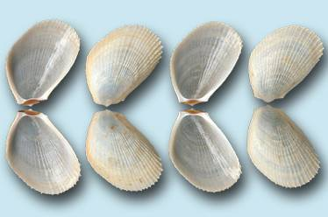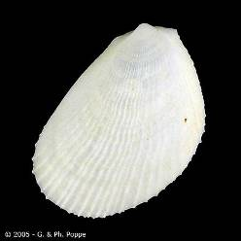

Рис.18 Limaria inflata.

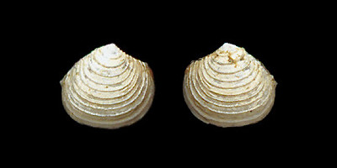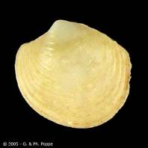

Рис.19 Myrtea spinifera.

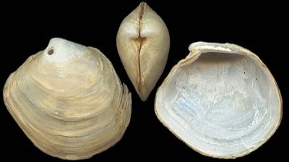
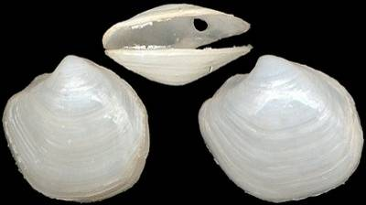

Рис. 20 Thyasira flexuosa.

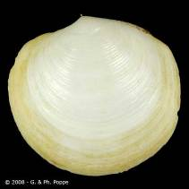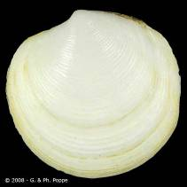
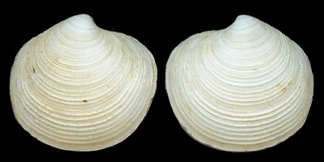

Рис. 21 Lucinoma borealis.

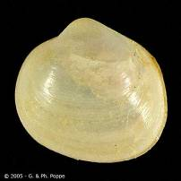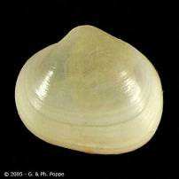
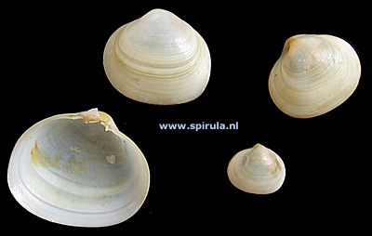

Рис. 22 Kellya suborbicularis.

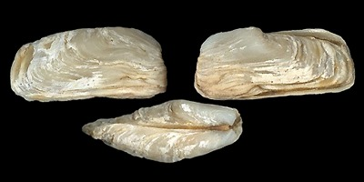
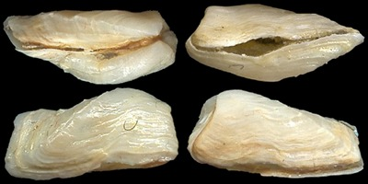

Рис. 23 Hiatella arctica.

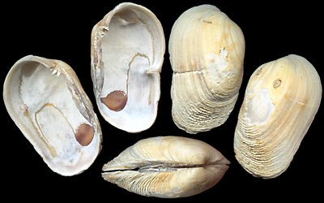
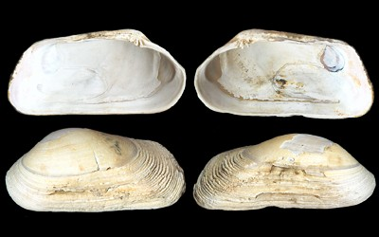

Рис. 24 Hiatella rugosa.

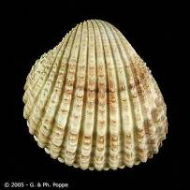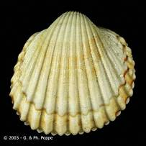
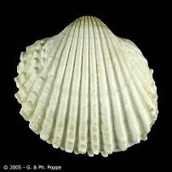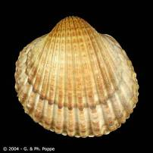
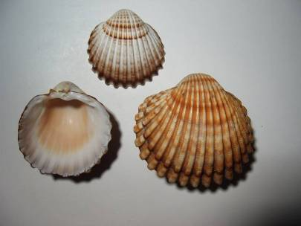 **
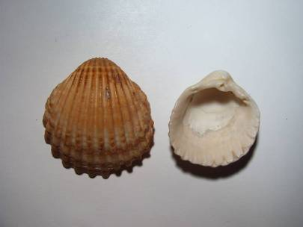 **

Рис. 25 Acanthocardia tuberculata. Нижнее фото – Карангат, Опук.
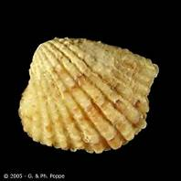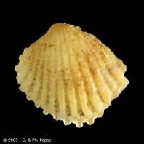
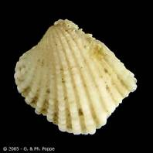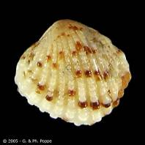

Рис. 26 Glans trapezia.

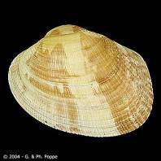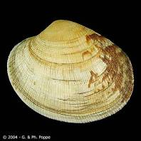
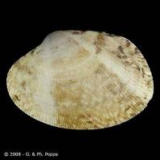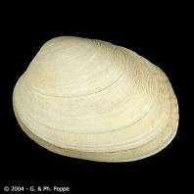
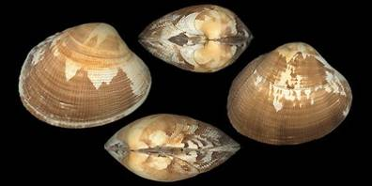
Рис. 27 Ruditapes decussata.

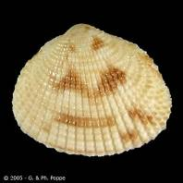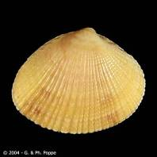
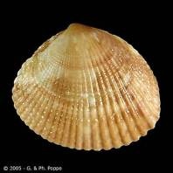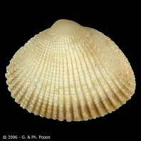
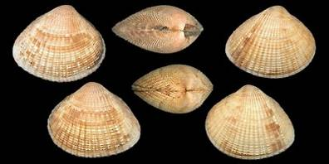

Рис. 28 Timoclea ovata.

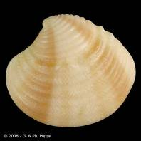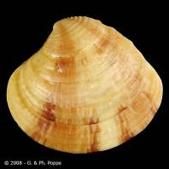
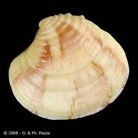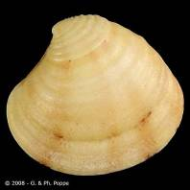
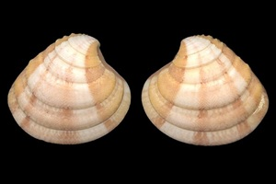

Рис. 29 Clausinella fasciata.

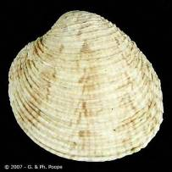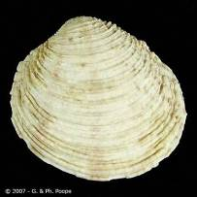
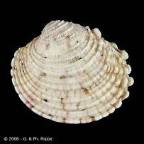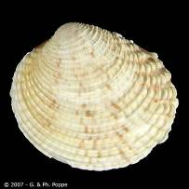
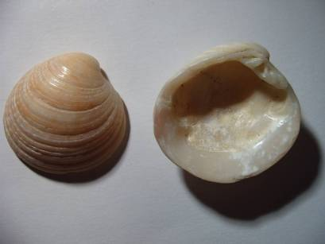 **

Рис.30 Venus verrucosa. Нижнее фото – Карангат, Опук.

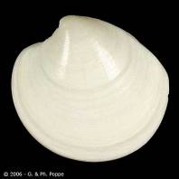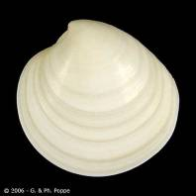
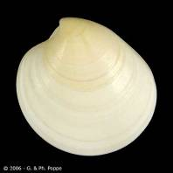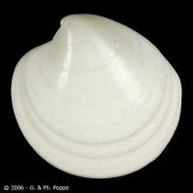
Рис. Dosinia lupinus.

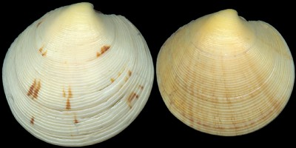
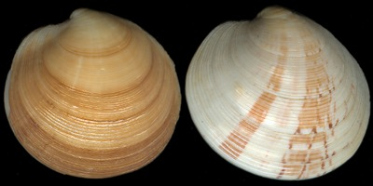
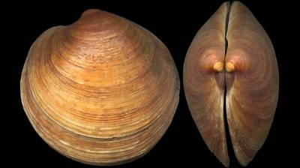
Рис. 27 Dosinia exoleta.

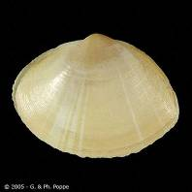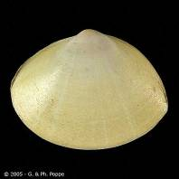
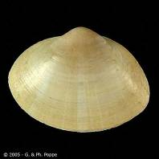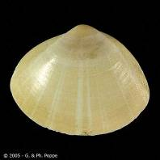
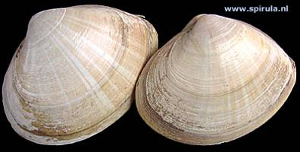

Рис. 28 Mactra corallina.

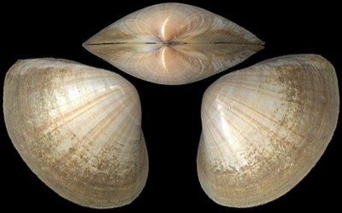 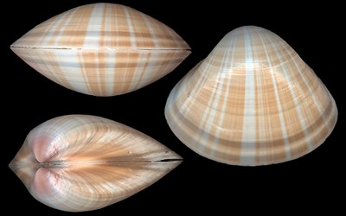 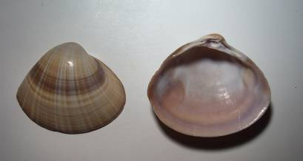**

Рис. 29 Mactra stultorum.

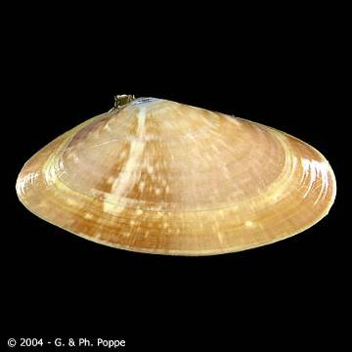

Рис. 30 Capsella variegata.

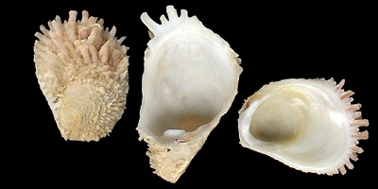
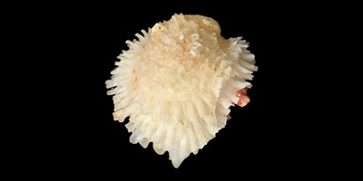

Рис. 31 Chama gryphoides.

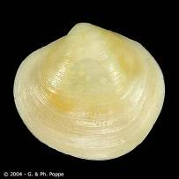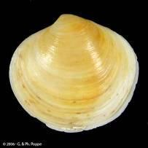
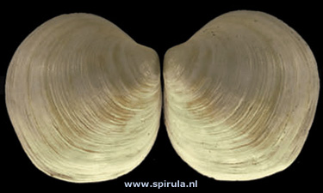

Рис. 32 Mysia undata.

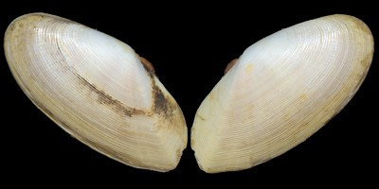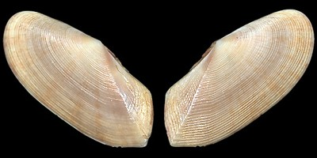

Рис. 33 Psammobia fervensis.

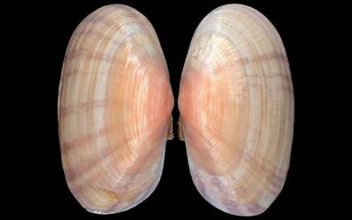
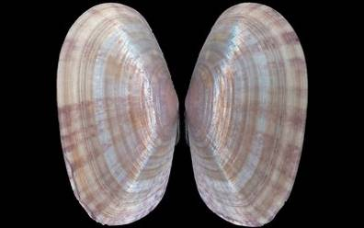
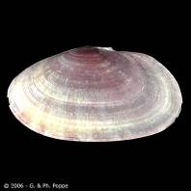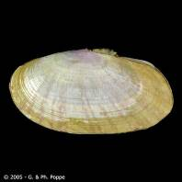
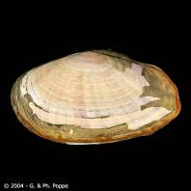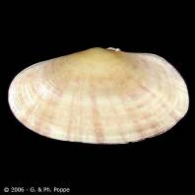

Рис. 34 Gari depressa.

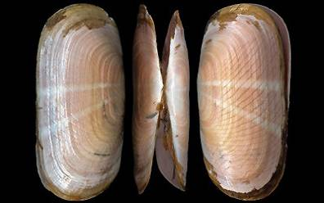
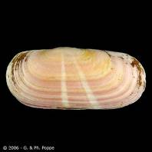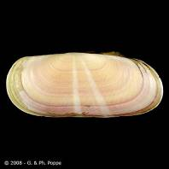

Рис. 35 Solecurtus strigillatus.

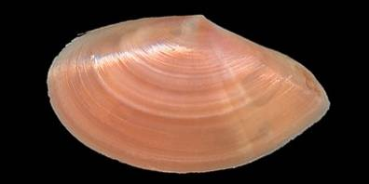
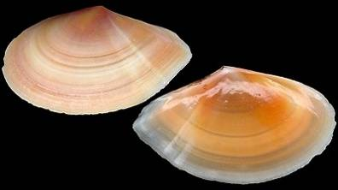
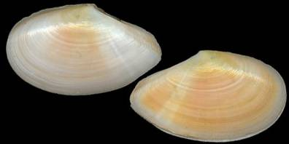
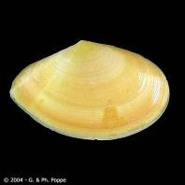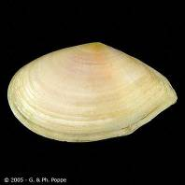

Рис. 36 Angulus incarnates.

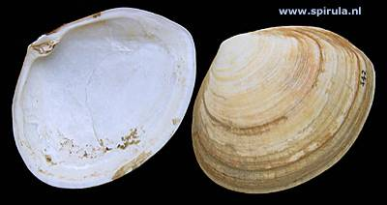

Рис. 37 Scrobicularia plana.

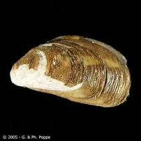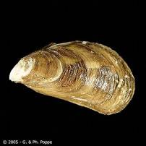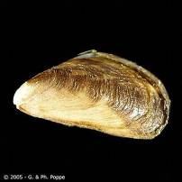

Рис. 38 Mytilopsis leucophaeta.

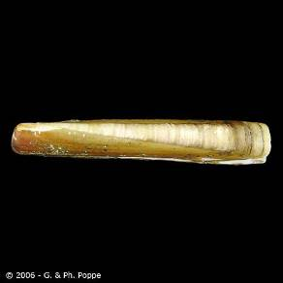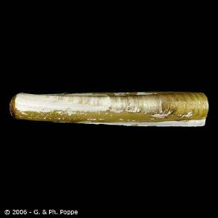
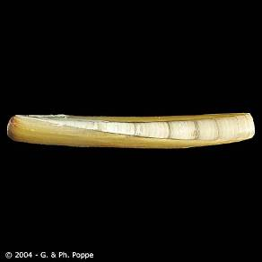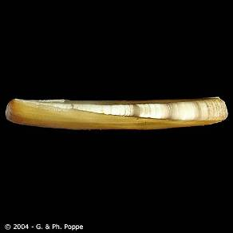

Рис. 39 Ensis siliqua.

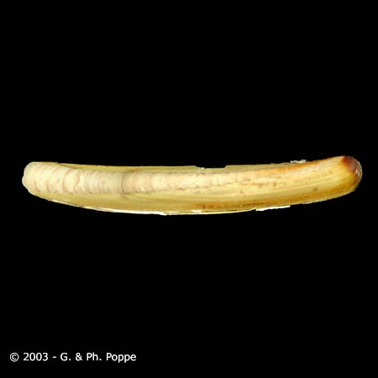
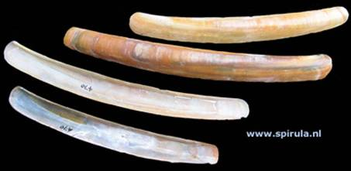
Рис. 40 Ensis ensis.

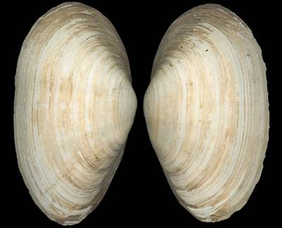
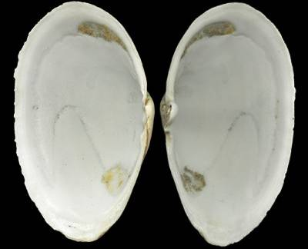

Рис. 41 Mya arenaria.

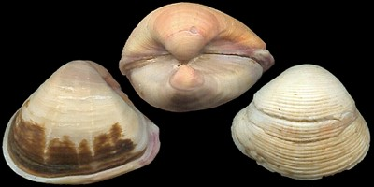
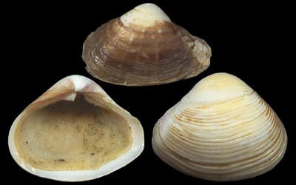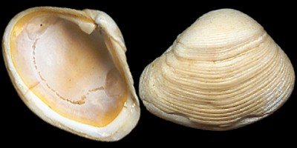
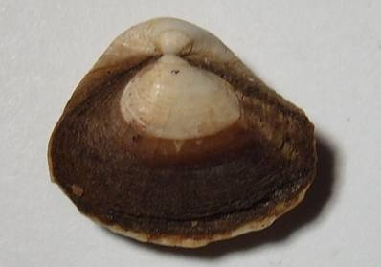 **

Рис. 42 Varicorbula gibba.

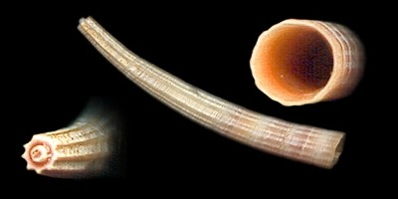

Рис. 1 Dentalium novemcostatum.

